Pour créer un “livre” en pdf constituée de plusieurs pages de ce wiki,
- visitez la première page de votre futur livre
- cliquez sur le bouton de création de livre :
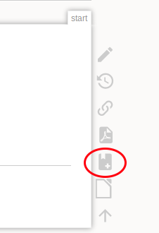
- faites de même pour toutes les autres pages de votre futur livre, en les visitant dans l'ordre attendu
- dans la barre d'outil du livre, cliquez sur le lien “voir ou modifier…“
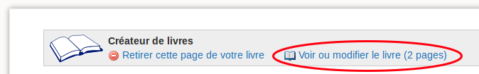
- renseigner son nom et générer-le


